Discipline | Education Morale et Civique
Objet d’étude 1 | Etre citoyen
Date : Lundi 25 mai 2020 |  | Classe : CAP 2 | Mme Mirza
Continuité pédagogique 8

Document :
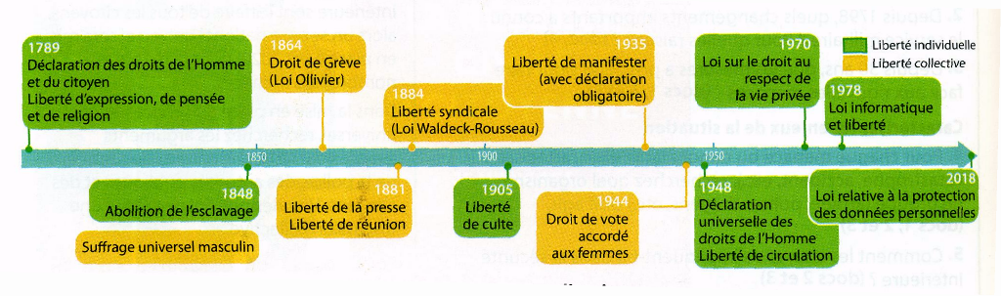

- Quelles sont les libertés individuelles qui apparaissent dans ce document ?

- Quelles sont les libertés collectives qui apparaissent dans ce document ?

- Selon vous, qu’est-ce qu’une liberté individuelle et qu’est-ce qu’une liberté collective ?

Liberté individuelle :

Liberté collective :

- « En ce moment, le gouvernement impose le confinement qui limite ma liberté individuelle pour préserver la liberté collective. »
Expliquez cette phrase.

